Le Centre Socioculturel La CSF Vivre au Val des Roses

organisent
un après-midi jeux

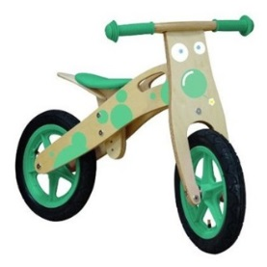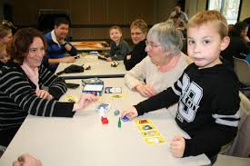

Mardi 26 février à partir de 14 h30
Salle du Val des Roses
Avenue Sainte Thérèse à Albertville

Venez en famille, l’entrée est gratuite.

